1. **卡尔曼滤波建模**

在例4.2.2定义的运动模型（匀速运动模型）中，状态向量可以定义为

$$x\left(n\right)={\left[x\left(n\right),v\left(n\right)\right]}^{T}$$

则状态方程可以表示为

$$\left[\begin{matrix}x\left(n+1\right) \\ v\left(n+1\right)\end{matrix}\right]=\left[\begin{matrix}1 & T \\ 0 & 1\end{matrix}\right]x\left(n\right)+\left[\begin{matrix}T^{2}/2 \\ T\end{matrix}\right]a\left(n\right)$$

其中T为采样间隔。将激励噪声记为

$$v_{1}\left(n\right)=\left[\begin{matrix}T^{2}/2 \\ T\end{matrix}\right]a\left(n\right)$$

则

$$Q_{1}\left(n\right)=E\left[\left[\begin{matrix}T^{2}/2 \\ T\end{matrix}\right]a\left(n\right)a\left(n\right)\left[\begin{matrix}T^{2}/2 & T\end{matrix}\right]\right]=\left[\begin{matrix}T^{4}/4 & T^{3}/2 \\ T^{3}/2 & T^{2}\end{matrix}\right]σ_{a}^{2}$$

仅使用二维定位数据时（a问），观测方程可以表示为

$$y\left(n\right)=\left[\begin{matrix}1 & 0\end{matrix}\right]\left[\begin{matrix}x\left(n\right) \\ v\left(n\right)\end{matrix}\right]+v_{2}\left(n\right)$$

其中， $v_{2}\left(n\right)∼N\left(0,σ_{p}^{2}\right),Q_{2}\left(n\right)=σ_{p}^{2},C=\left[\begin{matrix}1 & 0\end{matrix}\right]$

使用二维定位数据和二维速度数据时（b问），观测方程可以表示为

$$y\left(n\right)=\left[\begin{matrix}1 & 0 \\ 0 & 1\end{matrix}\right]x\left(n\right)+v_{2}\left(n\right)$$

其中， $Q_{2}\left(n\right)=\left[\begin{matrix}σ_{p}^{2} \\ σ_{v}^{2}\end{matrix}\right],C=\left[\begin{matrix}1 & 0 \\ 0 & 1\end{matrix}\right]$

在例4.2.3定义的运动模型（匀加速运动模型）中，状态向量可以定义为

$$x\left(n\right)={\left[x\left(n\right),v\left(n\right),a(n)\right]}^{T}$$

则状态方程可以表示为

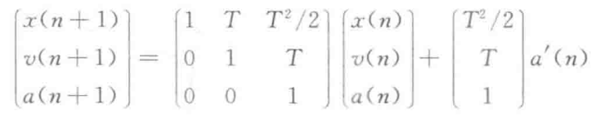

设

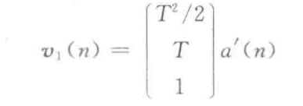

则

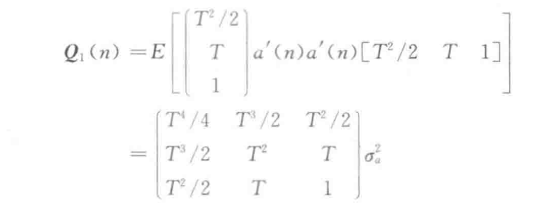

仅使用二维定位数据时（c问），观测方程可以表示为

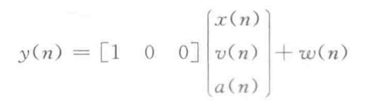

其中， $ω\left(n\right)∼N\left(0,σ_{p}^{2}\right),Q_{2}\left(n\right)=σ_{p}^{2},C=\left[\begin{matrix}1 & 0 & 0\end{matrix}\right]$

使用二维定位数据和二维速度数据时（d问），观测方程可以表示为

$$y\left(n\right)=\left[\begin{matrix}\begin{matrix}1 & 0 & 0\end{matrix} \\ \begin{matrix}0 & 1 & 0\end{matrix}\end{matrix}\right]\left[\begin{matrix}x(n) \\ v(n) \\ a(n)\end{matrix}\right]+ω\left(n\right)$$

其中， $Q_{2}\left(n\right)=\left[\begin{matrix}σ_{p}^{2} \\ σ_{v}^{2}\end{matrix}\right],C=\left[\begin{matrix}\begin{matrix}1 & 0 & 0\end{matrix} \\ \begin{matrix}0 & 1 & 0\end{matrix}\end{matrix}\right]$

1. **仿真结果**

下图分别为在例4.2.2定义的运动模型（匀速运动模型）中，仅使用二维定位数据时（a问）滤波后的结果，分别为北向的位置和速度的实际值与滤波后的值，残差，及二维平面上的路线

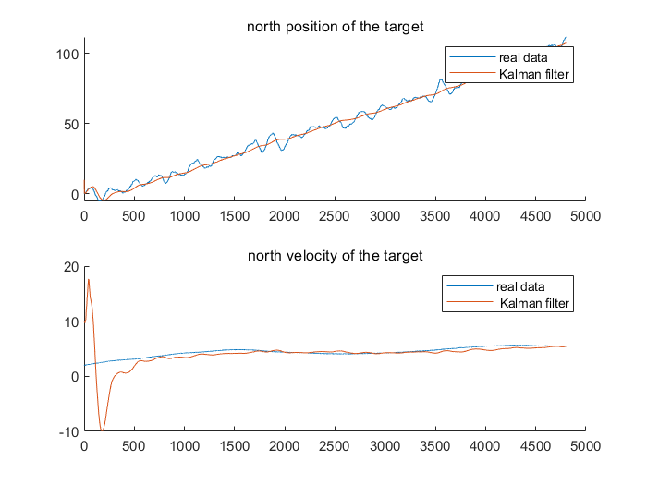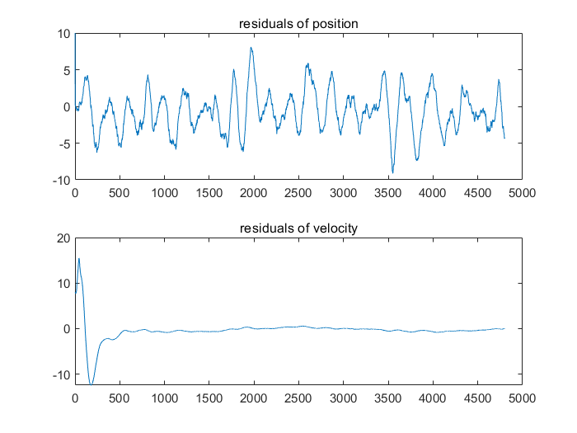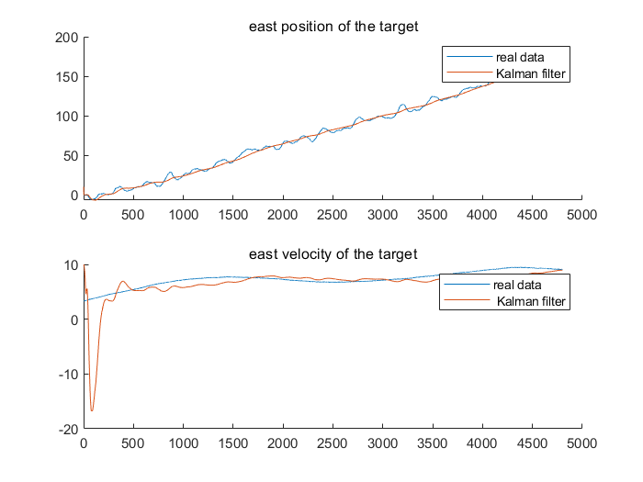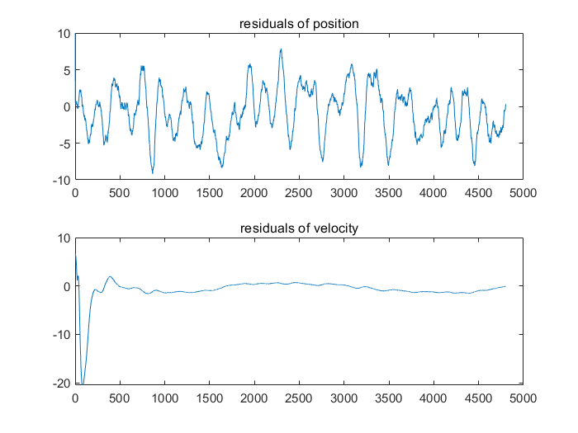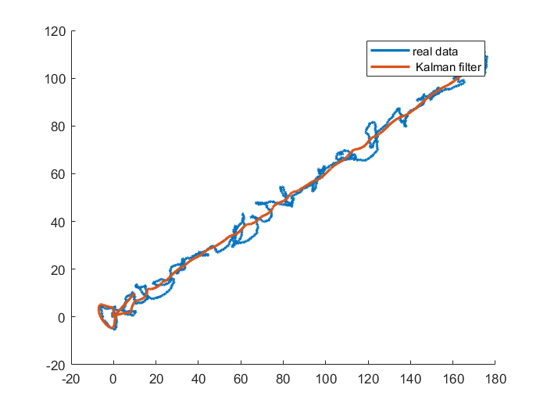

下图分别为在例4.2.2定义的运动模型（匀速运动模型）中，使用二维定位数据和速度数据时（b问）滤波后的结果，分别为北向的位置和速度的实际值与滤波后的值，残差，及二维平面上的路线

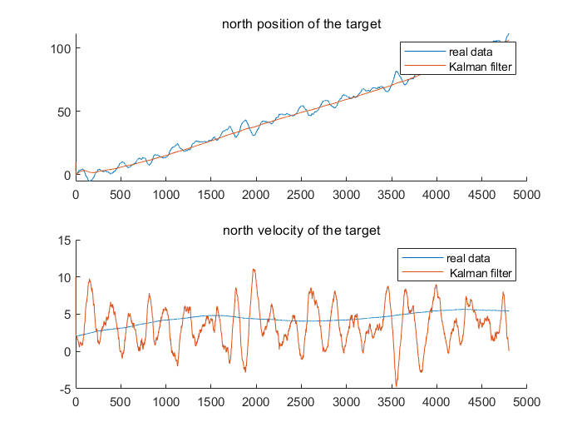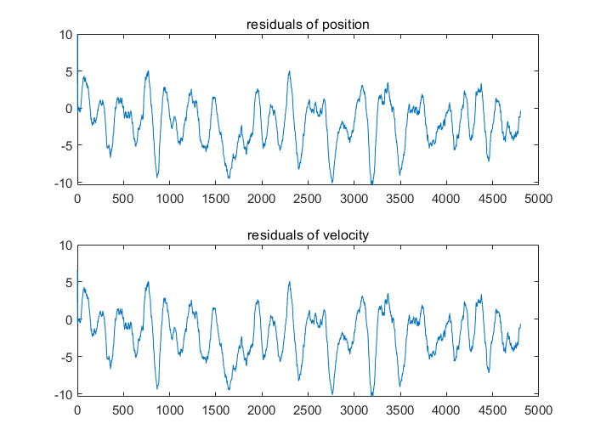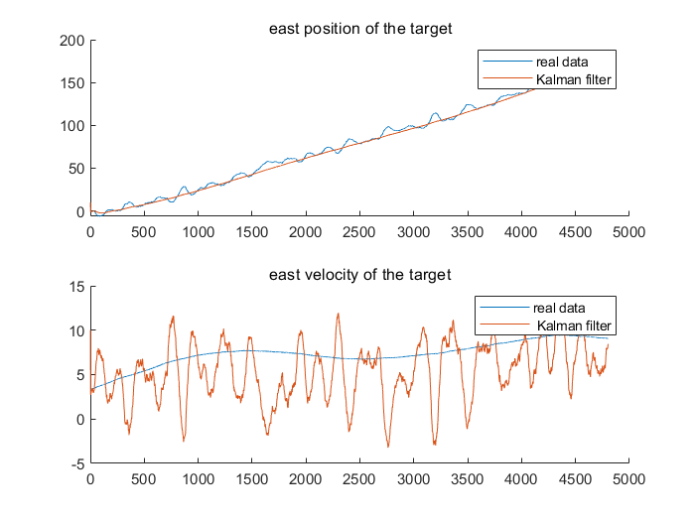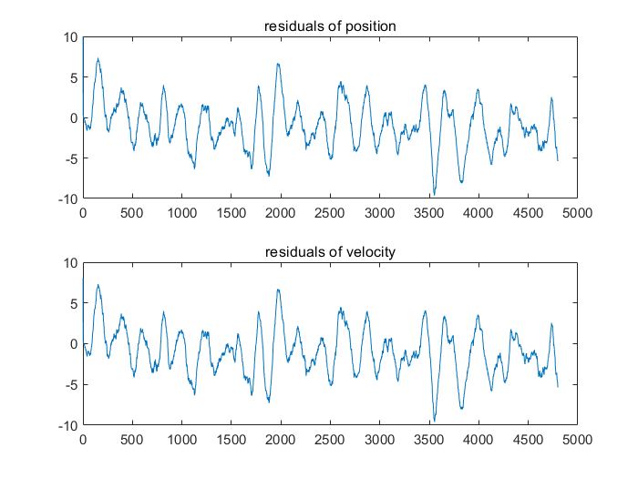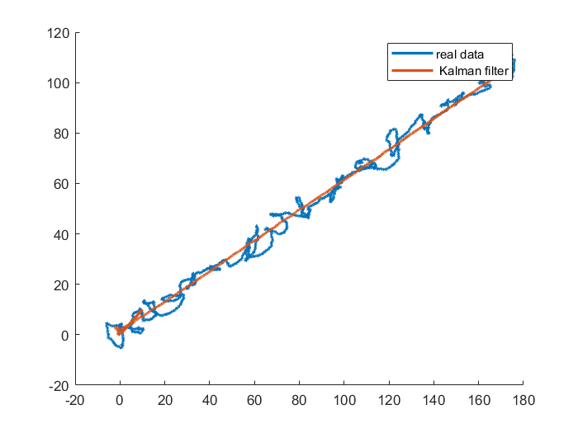

下图分别为在例4.2.3定义的运动模型（匀速运动模型）中，仅使用二维定位数据时（c问）滤波后的结果，分别为北向的位置和速度的实际值与滤波后的值，残差，及二维平面上的路线

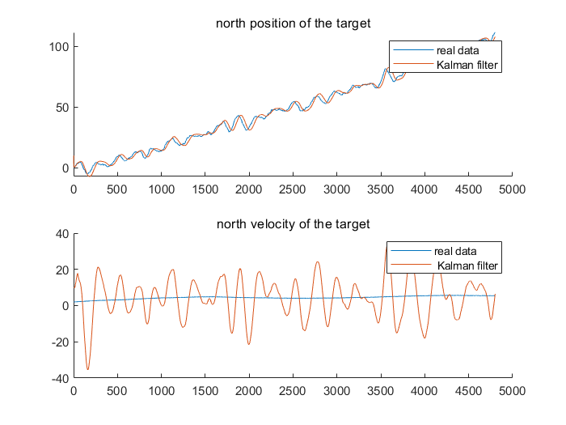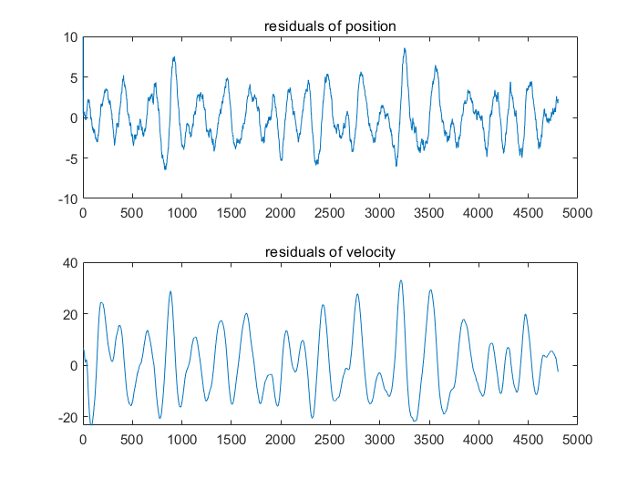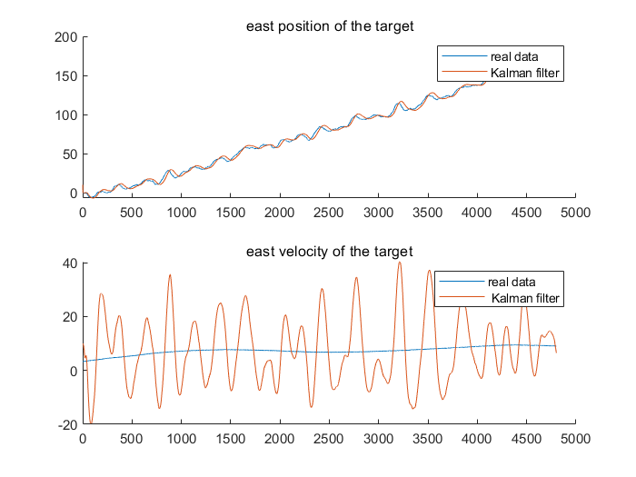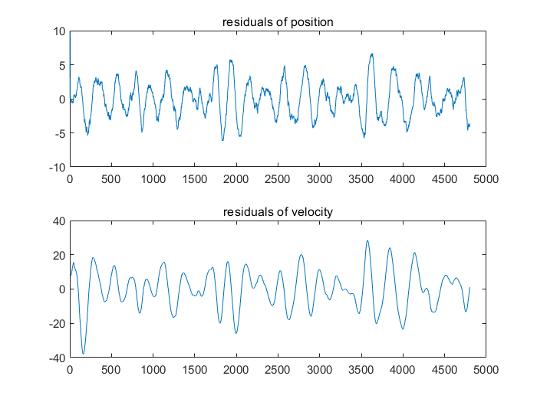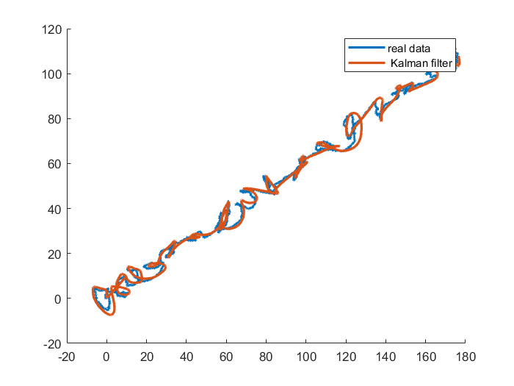

下图分别为在例4.2.2定义的运动模型（匀速运动模型）中，使用二维定位数据和速度数据时（d问）滤波后的结果，分别为北向的位置和速度的实际值与滤波后的值，残差，及二维平面上的路线

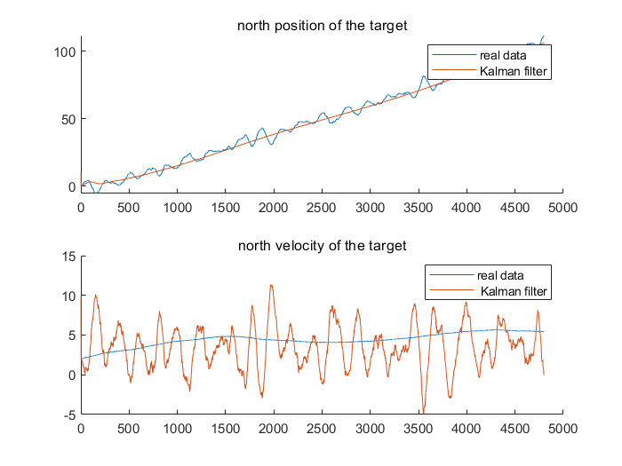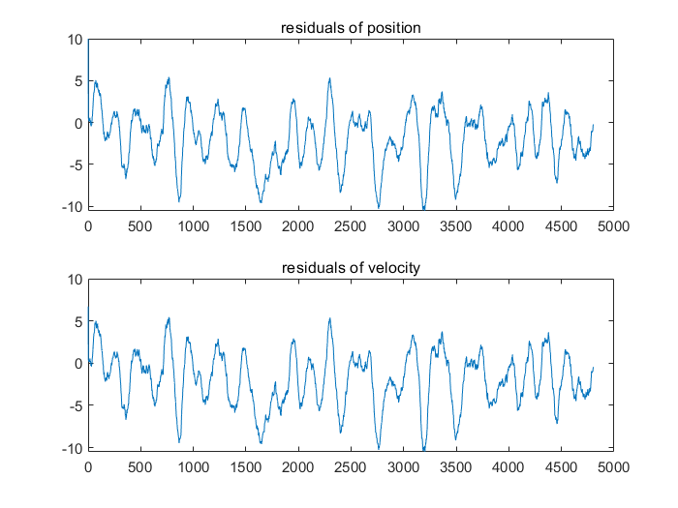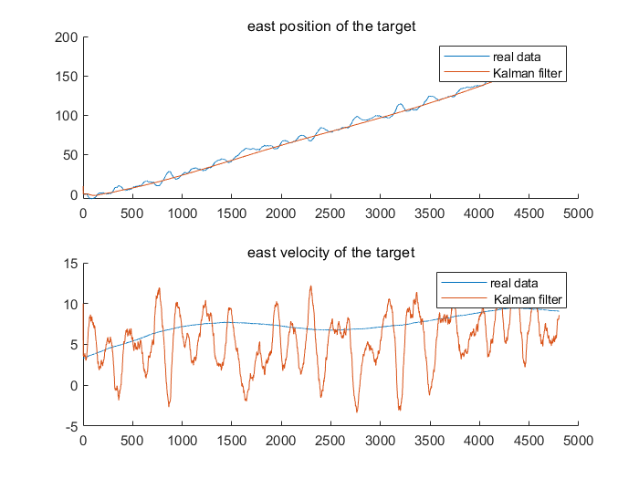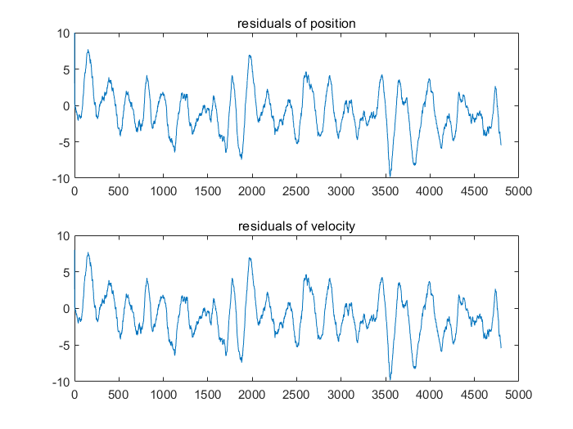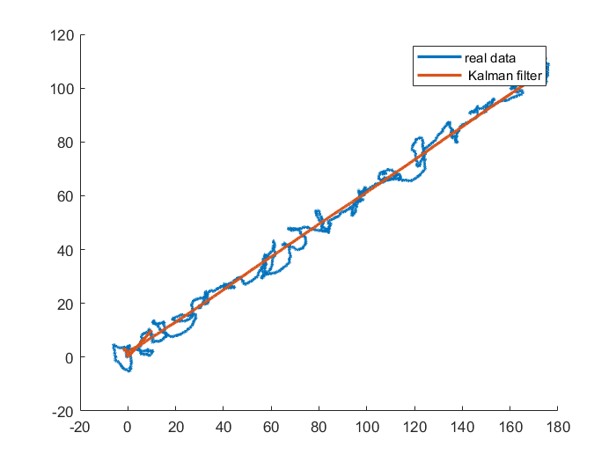

在4个问中位置的预测值与真实值计算得到的MSE如下表所示：

|  |  |  |  |
| --- | --- | --- | --- |
| 问题标号 | 方向 | 位置(p)/速度(v) | MSE |
| a | e | p | 11.6437 |
| v | 6.7688 |
| n | p | 8.2842 |
| v | 5.7680 |
| b | e | p | 13.9890 |
| v | 13.8140 |
| n | p | 8.8596 |
| v | 8.7856 |
| c | e | p | 7.8063 |
| v | 6.4055 |
| n | p | 8.2842 |
| v | 124.4039 |
| d | e | p | 14.1841 |
| v | 14.0164 |
| n | p | 9.2540 |
| v | 9.1816 |

1. **结果分析**

从上图中可以清晰看出，在用匀速运动模型只使用位置数据时，卡尔曼滤波在起步时对速度的预测有一个明显的延迟和不稳定的跳变，加上速度数据之后就得到了明显的改善，b问各指标的MSE都略高于a问也说明得到了更强的平滑（注对于滤波任务，MSE越小某种程度上可以反应滤波结果与真实结果越接近，滤波效果越差）；

在用匀加速运动模型只使用位置数据时（c问）我们得到了最差的滤波结果，从二维图可以直观发现预测值与真实值几乎贴合，并没有达到滤波的效果，其位置和速度的MSE也是最小的也可以印证这一点；

在用匀加速运动模型使用位置和速度数据时，我们用了参数最多的模型和最多的数据，理所应当得到了最好了结果，我们在二维坐标图上得到了最平滑的曲线，位置和速度是MSE也是最大的。